# Oppgaver

1. En helseklinikk skal sende ut informasjon om vaksinasjon. Du skal begynne å skrive introduksjonen.
   1. Opprett et nytt dokument, og lagre det med navnet **vaksinasjon**
   2. Lag en ny oppføring i Autokorrektur:   
      Legg inn forkortelsen **vak** som en oppføring for **vaksinasjon**
   3. Bruk Autokorrektur alle steder der du skal skrive inn vaksinasjon.
   4. Skriv inn tekst med følgende elementer:
      1. Lag en kantlinje under fylkesinformasjon.
      2. Lag en punktliste.

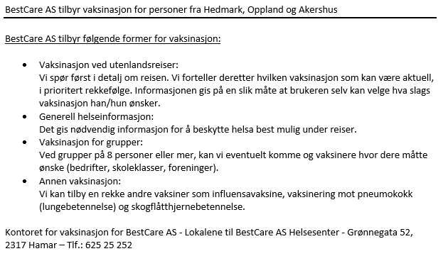

* 1. Lagre og lukk dokumentet.

1. BestCare AS har skrevet et informasjonsbrev. Bruk brevet som utgangspunkt til å lage nye autotekster og byggeblokker.
   1. Åpne dokumentet **BC_Vaksinasjon_brev**
      1. Bruk bildet øverst til å lage en byggeblokk med navnet **Logo.**
      2. Bruk kontaktinformasjonen nederst til å lage en autotekst med navnet **kontakt**.
   2. Lagre og lukk dokumentet.
2. BestCare AS skal lage en kort informasjon som kan ligge i venterommet.
   1. Opprett et nytt dokument, og lagre det med navnet **vaksinasjonsinfo**.
   2. Skriv inn følgende tekst:

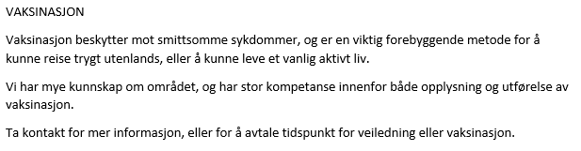

* 1. Sett inn autoteksten **kontakt**.
  2. Sett inn byggeblokken **logo**.
  3. Lagre og lukk dokumentet.